

**MODUL**

**PERSAMAAN DAN FUNGSI KUADRAT**

**PENDAHULUAN**

Mata Pelajaran : Matematika

Kelas / semester : XI / I

KD dan IPK : 3.19 Menentukan nilai variabel pada persamaan dan fungsi Kuadrat

* + 1. Mendeskripsikan konsep persamaan kuadrat
    2. Menentukan akar-akar persamaan kuadrat dengan cara pemfaktoran.
    3. Menentukan akar-akar persamaan kuadrat dengan rumus ABC.
    4. Mengidentifikasi jenis-jenis akar persamaan kuadrat

4.19 Menyelesaikan masalah yang berkaitan dengan persamaan dan fungsi kuadrat

4.19.1 Menyelesaikan masalah kontekstual yang berkaitan dengan persamaan kuadrat

Deskripsi : Cangkupan materi modul ini meliputi pengertian, pemahaman dan keterampilan selain itu juga diberikan contoh soal, soal latihan dan uji kompetensi. Keseriusan anda dalam mempelajari modul ini menjadi kunci keberhasilan anda. Pemahaman anda juga sangat berguna untuk mempelajari pada modul selanjutnya.

Tujuan : - Mendeskripsikan konsep persamaan kuadrat

* Menentukan akar-akar persamaan kuadrat dengan cara pemfaktoran.
* Menentukan akar-akar persamaan kuadrat dengan rumus ABC.
* Mengidentifikasi jenis-jenis akar persamaan kuadrat
* Menyelesaikan masalah kontekstual yang berkaitan dengan persamaan kuadrat.

Petunjuk penggunaan : 1. Pahamilah contoh-contoh soal yang ada, dan kerjakanlah semua soal latihan yang ada. Jika dalam mengerjakan soal menemui kesulitan, kembalilah mempelajari materi yang terkait

2. Jika Anda mempunyai kesulitan yang tidak dapat Anda pecahkan, catatlah, kemudian tanyakan kepada guru pada saat kegiatan tatap muka atau bacalah referensi lain yang berhubungan dengan materi modul ini. Dengan membaca referensi lain, juga akan mendapatkan pengetahuan tambahan.

**PETA KONSEP**

**PERSAMAAN DAN FUNGSI KUADRAT**

**DEFINISI**

**PERSAMAAN KUADRAT**

**MENENTUKAN NILAI AKAR**

**DENGAN**

**PEMFAKTORAN**

**DENGAN**

**RUMUS ABC**

**JENIS-JENIS AKAR**

Jika

**D > 0**

Jika

**D = 0**

Jika

**D < 0**

**KEGIATAN BELAJAR 1**

**Definisi Persamaan kuadrat**

Anda tentu telah mempelajari tentang persamaan kuadrat pada waktu di SMP. Oleh karena itu, sebelum membahas cara-cara untuk menentukan akar-akar dari suatu persamaan kuadrat. Sebaiknya diingat kembali bentuk umum persamaan kuadrat.

**Bentuk umum persamaan kuadrat**



dimana a, b, c ∈ R dan a≠ 0.

Ket:

a = koefisien *x2*

b = koefisien *x*

c = konstanta

Untuk menentukan nilai-nilai a, b, dan c dari suatu persamaan kuadrat, Anda perhatikan beberapa contoh di bawah ini.

1. , nilai a = 1, b = b, dan c = 5.

2. , nilai a = 1, b = -4, dan c = 0.

3. , nilai a = 3, b = 4, dan c = 1.

4. , nilai a = 1, b = 0, dan c = -16.

Berkaitan dengan nilai-nilai a, b, dan c, dikenal beberapa persamaan kuadrat, diantaranya adalah:

(i) Jika a = 1, maka persamaan menjadi dan persamaan seperti ini disebut **persamaan kuadrat biasa**.

(ii) Jika b = 0, maka persaman menjadi  dan persaman seperti ini disebut **persamaan kuadrat sempurna**.

(iii) Jika c = 0, maka persamaan menjadi ax2 + bx = 0 dan persamaan seperti ini disebut **peramaan kuadrat tak lengkap**.

(iv) Jika a, b, dan c bilangan-bilangan rasional maka ax2 + bx + c = 0 disebut **persamaan kuadrat rasional.**

**TUGAS 1.1**

1. Tentukan nilai a, b, c dari persamaan kuadrat di bawah ini!
2. 
3. 
4. 
5. 
6. Buatlah 2 contoh persamaan kuadrat biasa!
7. Buatlah 2 contoh persamaan kuadrat sempurna!
8. Buatlah 2 contoh persamaan kuadrat rasional!

**KEGIATAN BELAJAR 2**

**AKAR-AKAR PERSAMAAN KUADRAT**

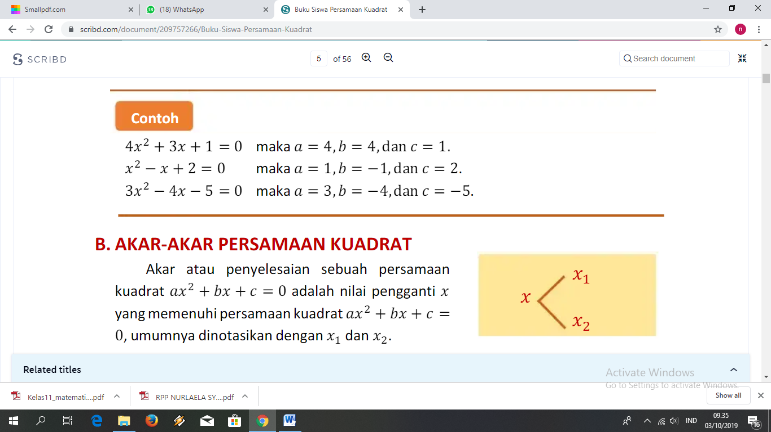setelah anda memahami beberapa bentuk persamaan kuadrat, selanjutnya marilah kita pelajari cara-cara menentukan akar-akar persamaan kuadrat.

Akar atau penyelesaian persamaan kuadrat adalah nilai pengganti x yang memenuhi , umumnya dinotasikan dengan dan 

C

O

N

T

O

H

1. Selidiki apakah *x1* = 2 dan *x2* = 5 memenuhi persamaan kuadrat 

Jawab:

Persamaan kuadrat 

* *x1* = 2  (benar)
* *x2* = 5  (benar)

jadi, *x1* = 2 dan *x2* = 5 memenuhi persamaan kuadrat , sehingga *x1* = 2 dan *x2* = 5 **disebut akar-akar** dari .

Cara menentukan akar-akar persamaan kuadrat ada beberapa cara:

1. Dengan memfaktorkan
2. Dengan rumus kuadrat atau rumus ABC
3. Dengan melengkapi kuadrat sempurna
4. Dengan grafik

Untuk saat ini akan dibahas cara menentukan akar-akar persamaan kuadrat dengan cara memfaktorkan dan rumus ABC.

1. **Memfaktorkan**

Bentuk umum persamaan kuadrat  dimana .

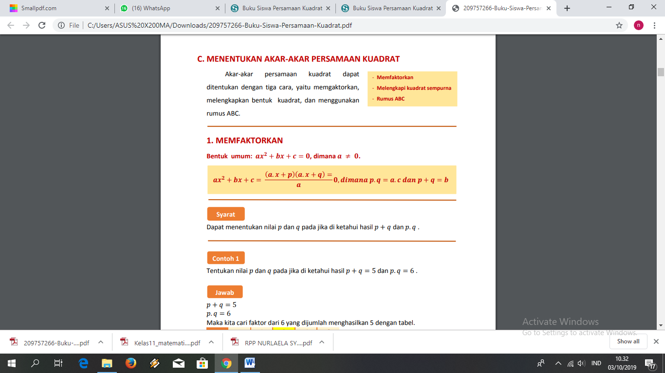

Kita dapat menentukan nilai p dan q jika diketahui hasil $p+q$ dan $p∙q$.

1. Tentukan nilai p dan q jika diketahui $p+q=-7$ dan $p∙q=10$.

Jawab:

Kita mencari nilai p dan q yang merupakan faktor dari 10 dan jika dijumlahkan bernilai -7 dengan cara tabel.

|  |  |  |  |  |  |  |  |  |  |
| --- | --- | --- | --- | --- | --- | --- | --- | --- | --- |
| 10 | P | 1 | 2 | -1 | -2 | 10 | 2 | -10 | -2 |
| q | 10 | 5 | 10 | 5 | -1 | -5 | -1 | -5 |

Maka nilai p dan q yang merupakan faktor dari 10 dan berjumlah -7 adalah p = -2 dan q = -5

C

O

N

T

O

H

2. jika dan $p∙q=-12$ maka nilai p dan q adalah ....

Jawab:

Tabel faktor dari -12

|  |  |  |  |  |  |  |  |
| --- | --- | --- | --- | --- | --- | --- | --- |
| -12 | P | 1 | 2 | 3 | -2 | -1 | -3 |
| q | -12 | -6 | -4 | 6 | 12 | 4 |

Maka nilai p dan q berturut-turut adalah -2 dan 6

1. Dua bilangan jika dijumlahkan hasilnya -14 dan jika dikalikan hasilnya 24. Maka kedua bilangan tersebut adalah ....

Jawab:

Dua bilangan dijumlahkan hasilnya -14 dan dikalikan hasilnya 24.

|  |  |  |  |  |  |  |  |  |  |
| --- | --- | --- | --- | --- | --- | --- | --- | --- | --- |
| 24 | P | 1 | 2 | 3 | 4 | -1 | -2 | -3 | -4 |
| q | 24 | 12 | 8 | 6 | -24 | -12 | -8 | -6 |

Maka nilai kedua bilangan adalah -2 dan -12.

Berdasarkan contoh di atas, maka tentukan nilai p dan q jika:

1. $p+q=8$ dan $p∙q=12$
2. $p+q=-2$ dan $p∙q=-15$

**contoh**

1. Bentuk umum dari persamaan kuadrat adalah , jika $p+q=b$ dan $p∙q=a.c$ tentukan nilai dari p dan q dari persamaan kuadrat $4x^{2}+8x+3=0$.

Jawab:

a = 4, b = 8 dan c = -3

$p+q=b→p+q=8$ dan $p∙q=a∙c →p∙q=4∙3→p∙q=12$

|  |  |  |  |  |  |  |  |
| --- | --- | --- | --- | --- | --- | --- | --- |
| 12 | P | 1 | 2 | 3 | -1 | -2 | -3 |
| q | 12 | 6 | 4 | -12 | -6 | -4 |

Jadi nilai p dan q berturut –turut adalah 2 dan 6.

1. Tentukan akar-akar dari $x^{2}+7x+10=0$

Jawab:



* **Langkah 1**

Tentukan nilai a, b, dan c



* **Langkah 2**

Menentukan nilai *p* dan *q*

$p+q=7$ dan $p∙q=10$

|  |  |  |  |  |  |  |  |  |  |
| --- | --- | --- | --- | --- | --- | --- | --- | --- | --- |
| 10 | P | 1 | 2 | -1 | -2 | 10 | 2 | -10 | -2 |
| q | 10 | 5 | 10 | 5 | -1 | -5 | -1 | -5 |

Jadi p = 2 dan *q = 5*

* **Langkah 3**

Substitusikan nilai p dan q ke



faktor dari  adalah 

maka $x+2=0→x=-2$ dan $x+5=0→x=-5$

jadi akar dari  adalah -2 dan -5

1. Jika x1 dan x2 adalah akar-akar dari persamaan . Maka nilai x1 dan x2 secara berturut-turut adalah ....(x1<x2)

Jawab:

a = 6, b = 1, c = -2

$p+q=1$ dan $p∙q=-12$

|  |  |  |  |  |  |  |  |
| --- | --- | --- | --- | --- | --- | --- | --- |
| -12 | P | 1 | 2 | 3 | -1 | -2 | -3 |
| q | -12 | -6 | -4 | 12 | 6 | 4 |

Nilai p = -3 nilai q = 4

 

Jadi nilai x1 dan x2 secara berurutan (x1<x2) adalah dan .

**3. rumus ABC**

Selain menggunakan cara pemfaktoran, untuk menentukan akar-akar persamaan kuadrat adalah dengan menggunakan rumus kuadrat atau sering disebut rumus ABC.

Rumus ABC biasa digunakan apabila persamaan kuadrat tidak bisa diselesaikan dengan pemfaktoran.

Rumus ABC : 



Tentukan penyelesaian dari persamaan berikut: !

Jawab

 

 dan 

**Latihan!**

1. Tentukan himpunan penyelesaiandari persamaan kuadrat berikut dengan cara pemfaktoran.
$x^{2}+5x+6=0$

${2x}^{2}-9x-7=0$

2. Tentukan penyelesaian dari $x^{2}-10x+21=0$ menggunakan rumus ABC!

**DISKRIMINAN**

Perhatikan rumus ABC, nilai $b^{2}-4ac$ berada di dalam akar yang sangat mempengaruhi akar persamaan kuadrat yang dicari.

Sehingga nilai $b^{2}-4ac$ sangat menentukan dalam membedakan akar-akar pada persamaan kuadrat.

**Diskriminan (D) persamaan kuadrat $x^{2}+bx+c=0$ adalah**

$$D=b^{2}-4ac$$

Jika D > 0.

Maka Persamaan Kuadrat tersebut memiliki 2 akar real berbeda.

Jika D = 0.

Maka Persamaan Kuadrat tersebut memiliki 2 akar kembar.

Jika D < 0.

Maka persamaan kuadrat tersebut memiliki 2 akar imaginer (tidak real).

**DAFTAR PUSTAKA**

Sartono Wirodikromo, MATEMATIKA untuk SMA kelas X semester 1, Kurikulum 2004 Berbasis Kompetensi, Penerbit Erlangga, 2004